7 – Microsoft Excel 2002

      - Η βασική οθόνη στο Excel
      - Επιλογή περιοχής με το ποντίκι
      - Εισαγωγή και επεξεργασία δεδομένων
      - Αντιγραφή – μετακίνηση περιεχομένου κελιού
      - Γέμισμα κελιών με τη λαβή συμπλήρωσης
      - Διαγραφή δεδομένων
      - Εισαγωγή και διαγραφή κελιών, γραμμών, στηλών
      - Μορφοποιήσεις κελιών
      - Δημιουργώντας διαγράμματα
      - Σχεδιάζοντας γραμμές, βέλη, κύκλους στο Excel

Η βασική οθόνη στο Excel

Η Βασική οθόνη του Excel περιέχει τα παρακάτω :

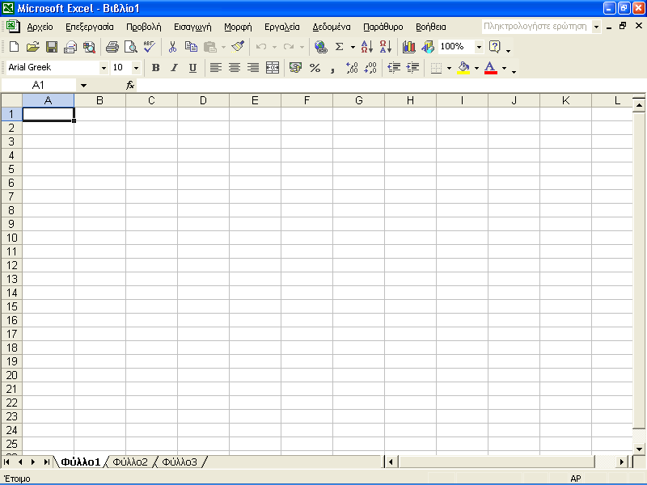

- Τη γραμμή ονομασίας του αρχείου

- Τη γραμμή ΜΕΝΟΥ

- Τη γραμμή εργαλείων «Βασική»

- Τη γραμμή εργαλείων «Μορφοποίηση»

- Τη γραμμή τύπων

- Τη γραμμή κατάστασης

Η γραμμή ΜΕΝΟΥ εμφανίζει τα ονόματα των διαθέσιμων αναδιπλούμενων (pool-down) ΜΕΝΟΥ. Όταν επιλεγεί μια επιλογή ανοίγει ένα παράθυρο που παρουσιάζει μια λίστα εντολών και επιλογών.
Η γραμμή εργαλείων περιέχει εικονίδια, πλήκτρα, αναδιπλούμενες λίστες, που δίνουν γρήγορα πρόσβαση σε συχνά χρησιμοποιούμενες εντολές και λειτουργίες.
Η γραμμή τύπων εμφανίζει τις πληροφορίες που εισάγoνται σε ένα επιλεγμένο κελί.
Στη βασική οθόνη εμφανίζονται οριζόντιες και κατακόρυφες γραμμές που δημιουργούν τα κελιά. Σ` αυτά αναφερόμαστε χρησιμοποιώντας γράμματα και αριθμούς. Τα γράμματα αντιστοιχούν στις στήλες και οι αριθμοί στις γραμμές π.χ Α1 ή Η18. Περιοχή κελιών ονομάζεται μια ομάδα γειτονικών κελιών. Μπορεί τα κελιά να ανήκουν σε μια γραμμή ή μια στήλη ή σε γραμμές και στήλες. Η χρήση τους βοηθά στη μορφοποίηση με μια κίνηση ή στην εκτύπωση επιλεγμένων κελιών. Οι περιοχές αναφέρονται με την πάνω αριστερή γωνία και την κάτω δεξιά π.χ Α1:Η18 ή Α1:Α10 ή Α8:Ε8. (όπου «:» σημαίνει εώς και όπου «;» σημαίνει και)
Στο EXCEL τα αρχεία θεωρούνται βιβλία (books). Κάθε βιβλίο περιέχει φύλλα εργασίας (SHEET) τα οποία μπορούμε να θεωρήσουμε σελίδες του βιβλίου. Εξ ορισμού κάθε βιβλίο περιέχει 3 φύλλα εργασίας. Μπορούμε να καθορίσουμε ότι το EXCEL θα έχει περισσότερα ή λιγότερα φύλλα.

Επιλογή περιοχής με το ποντίκι

1) Τοποθετούμε το δείκτη του ποντικιού στην πάνω αριστερή γωνία της περιοχής που θέλουμε να επιλέξουμε.
2) Πατάμε και κρατάμε πατημένο το αριστερό πλήκτρο του ποντικιού.
3) Σύρουμε το ποντίκι στην κάτω δεξιά γωνία και ελευθερώνουμε μετά το αριστερό πλήκτρο του ποντικιού.
4) Η περιοχή που επιλέξαμε θα φαίνεται έντονα φωτισμένη (μπλε).
Για να επιλέξουμε γρήγορα μια γραμμή ή μια στήλη κάνουμε κλικ με το αριστερό πλήκτρο του ποντικιού στον αριθμό της γραμμής ή στο γράμμα της στήλης.

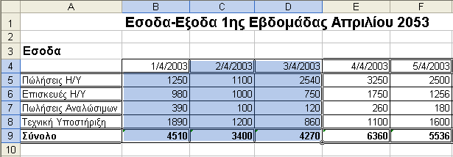

Εισαγωγή και επεξεργασία δεδομένων

Στα κελιά μπορούμε να εισάγουμε τους παρακάτω τύπους δεδομένων: Κείμενο, Αριθμούς, Ημερομηνίες, Ώρες, Τύπους υπολογισμών και συναρτήσεις.

α) Εισαγωγή κειμένου
Κείμενο είναι σύνολο χαρακτήρων και αριθμών, η στοίχιση του γίνεται αυτόματα στα αριστερά. Για να εισάγουμε κείμενο σε ένα κελί επιλέγουμε το κελί, πληκτρολογούμε το κείμενο και κάνουμε κλικ στο εικονίδιο εισαγωγής (το εικονίδιο με το μικρό πράσινο ν) της γραμμής τύπων ή πατάμε ENTER.
Για ακύρωση μιας καταχώρησης πριν την ολοκλήρωση κάνουμε κλικ στο πλήκτρο ακύρωσης (το εικονίδιο με το κόκκινο Χ στη γραμμή τύπων) ή ESC.

β) Εισαγωγή αριθμών
Στους έγκυρους αριθμούς περιλαμβάνονται οι αριθμητικοί χαρακτήρες 0-9 και οι ειδικοί χαρακτήρες +,-,(),$,€,%,..
Οι αριθμοί στοιχίζονται αυτόματα στα δεξιά του κελιού και μπορούν να περιλαμβάνουν κόμματα, υποδιαστολές, σύμβολα $, €, % και παρενθέσεις στις εισαγόμενες τιμές. Για να εισάγουμε αριθμούς
1) Επιλέγουμε το κελί
2) Πληκτρολογούμε τους αριθμούς. Στους αρνητικούς αριθμούς προτάσσεται το (-) ή περικλείονται σε παρενθέσεις
3) Κλικ στο εικονίδιο ν της γραμμής τύπων ή ENTER. Αν κατά την εισαγωγή το κελί δεν είναι αρκετά πλατύ για να δεχθεί τον αριθμό γεμίζει με ######.

γ) Εισαγωγή τύπων (σχέσεων)
Οι σχέσεις ή τύποι χρησιμεύουν για την εκτέλεση υπολογισμών πάνω στα δεδομένα που εισάγονται. Οι τύποι βοηθούν στην εκτέλεση αριθμητικών πράξεων (+,-,*,/). Οι τύποι αποτελούνται συνήθως από μια ή περισσότερες διευθύνσεις κελιών και αριθμητικούς τελεστές π.χ για να βρούμε το άθροισμα του περιεχομένου την κελιών Α1,Β1,Ε1 θα χρησιμοποιήσουμε τον τύπο =Α1+Β1+Ε1. Κάθε τύπος ξεκινά ΠΑΝΤΑ με με το σύμβολο του «=».

Οι μαθηματικοί τελεστές στο EXCEL είναι:
1. ^ ύψωση σε δύναμη π.χ =Α1^3)
2. + (πρόσθεση π.χ =Α1+Β1)
3. - (αφαίρεση π.χ =Α1-Β1)
4. * (πολλαπλασιασμός π.χ =Α1*Β1)
5. / (διαίρεση π.χ =Α1/Β1 )
6. μπορεί να υπάρξει και συνδυασμός π.χ =(Α1+Β1+Ε1)/3

ΠΡΟΤΕΡΑΙΟΤΗΤΑ ΤΕΛΕΣΤΩΝ
Οι πράξεις εκτελούνται με την εξής σειρά:
• ύψωση σε δύναμη
• πολλαπλασιασμός, διαίρεση
• πρόσθεση, αφαίρεση
Όταν υπάρχουν παρενθέσεις εκτελούνται πρώτα οι πράξεις στις παρενθέσεις με τη σειρά που αναφέρονται παραπάνω.

δ) Τρόπος Εισαγωγή τύπων

Γίνεται με τρεις τρόπους.

Ι. ΤΡΟΠΟΣ
1) Επιλέγουμε το κελί που θέλουμε να εμφανισθεί το αποτέλεσμα
2) Πληκτρολογούμε =
3) Πληκτρολογούμε τον τύπο. Αυτός εμφανίζεται στη γραμμή τύπων
4) ENTER

ΙΙ. ΤΡΟΠΟΣ
1) Επιλέγουμε το κελί που θέλουμε να εμφανισθεί το αποτέλεσμα
2) Πληκτρολογούμε =
3) Κάνουμε κλικ στο κελί που θέλουμε πρώτη η διεύθυνση του να εμφανισθεί στον τύπο
4) Πληκτρολογούμε τον μαθηματικό τελεστή για να υποδείξουμε την προς εκτέλεση πράξη
5) Συνεχίζουμε να επιλέγουμε κελιά και πληκτρολογούμε τελεστές μέχρι ολοκλήρωσης του τύπου
6) ENTER

ΙΙΙ. ΤΡΟΠΟΣ
1) Επιλέγουμε το κελί που θέλουμε να εμφανισθεί το αποτέλεσμα
2) Επιλέγουμε μενού Εισαγωγή → Συνάρτηση (fx) → επιλέγουμε την επιθυμητή συνάρτηση → και επιλέγουμε με κλικ τα δεδομένα που θέλουμε να εισάγουμε στον τύπο.
3) ENTER

Λάθη προς αποφυγή

1) Διαίρεση με μηδέν ή κενό κελί
2) Αναφορά σε κενό κελί
3) Διαγραφή κελιού που χρησιμοποιείται στον τύπο
4) Διαγραφή περιοχής που ο τύπος περιμένει να βρει τη διεύθυνση του κελιού.

ε) Επεξεργασία τύπων
Για να επεξεργασθούμε δεδομένα σ`ενα κελί κάνουμε τα εξής:
1) Επιλέγουμε το κελί
2) Τοποθετούμε το σημείο εισαγωγής στη γραμμή τύπων με το ποντίκι ή πατάμε το πλήκτρο F2
3) με τα πλήκτρα → ή ← από το πληκτρολόγιο μετακινούμε το σημείο εισαγωγής (κέρσορα), με το πλήκτρο BACKSPACE διαγράφουμε χαρακτήρες προς τα αριστερά και με το πλήκτρο DELETE διαγράφουμε χαρακτήρες προς τα δεξιά
4 Πατάμε ENTER για να γίνουν αποδεκτές οι αλλαγές μας.

Αντιγραφή - Μετακίνηση περιεχομένου κελιού

Αντιγραφή

Για να αντιγράψουμε δεδομένα σε τυχαία κελιά επιλέγουμε το κελί ή την περιοχή των κελιών που το περιεχόμενο τους θα αντιγραφεί. Μετά από το μενού Επεξεργασία επιλέγουμε Αντιγραφή ή πατάμε το κουμπί που αντιστοιχεί στην εντολή Αντιγραφή ή τον συνδυασμό πλήκτρων CTRL+C. Το περιεχόμενο αντιγράφεται στο CLIPBOARD. Στη συνέχεια επιλέγουμε το κελί ή το πρώτο κελί της περιοχής που θα αντιγραφούν τα δεδομένα και από το μενού Επεξεργασία επιλέγουμε Επικόλληση η πατάμε το κουμπί της εντολής Επικόλληση ή τον συνδυασμό πλήκτρων CTRL+V. Με τον τρόπο αυτό τα ίδια δεδομένα μπορούν να αντιγραφούν σε πολλά σημεία του φύλου εργασίας.
Ένας άλλος τρόπος αντιγραφής είναι να σύρουμε το επιλεγμένο κελί (πιάνοντάς το από το περίγραμμά του ενώ το σχήμα του ποντικιού είναι βελάκι) ενώ πατάμε ταυτόχρονα το πλήκτρο CTRL.Το περιεχόμενό του αντιγράφεται στα κελιά που σύραμε το ποντίκι. Με τον τρόπο αυτό δεν επηρεάζεται το περιεχόμενο του CLIPBOARD. Η διαδικασία αυτή ονομάζεται DRAG AND DROP.

Μετακίνηση

Επιλέγουμε το κελί ή την περιοχή των κελιών που θέλουμε να μετακινήσουμε το περιεχόμενο τους Ανοίγουμε το μενού Επεξεργασία και επιλέγουμε Αποκοπή ή πατάμε το κουμπί που αντιστοιχεί στην εντολή Αποκοπή ή τον συνδυασμό πλήκτρων CTRL+Χ. Έπειτα επιλέγουμε το κελί ή το πρώτο κελί της περιοχής που θέλουμε να τοποθετηθούν τα δεδομένα. Ανοίγουμε το μενού Επεξεργασία και επιλέγουμε Επικόλληση η πατάμε το κουμπί της εντολής Επικόλληση ή τον συνδυασμό πλήκτρων CTRL+V.
Ένας άλλος τρόπος (DRAG AND DROP) μετακίνησης περιεχομένου κελιού είναι να σύρουμε το επιλεγμένο κελί (πιάνοντάς το από το περίγραμμά του ενώ το σχήμα του ποντικιού είναι βελάκι) χωρίς να πατάμε το πλήκτρο CTRL.

Γέμισμα κελιών με την λαβή συμπλήρωσης (autofill)

1) Επιλέγουμε το κελί το περιεχόμενο και τη μορφοποίηση του οποίου θέλουμε να αντιγράψουμε στα υπόλοιπα κελιά

2) Τοποθετούμε το δείκτη του ποντικιού επάνω από το επιλεγμένο κελί και σύρουμε τη λαβή συμπλήρωσης του κελιού (το μαύρο τετραγωνάκι στην κάτω δεξιά γωνία του πλαισίου που δείχνει το ενεργοποιημένο κελί) για να επιλεγούν τα κελιά , στα οποία θα αντιγραφεί το περιεχόμενο του επιλεγμένου κελιού, μόλις αφήσουμε το πλήκτρο του ποντικιού (AUTOFILL).

Παραδείγματα με τη λαβή συμπλήρωσης ( )

α)
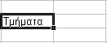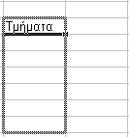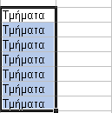
επιλέγουμε
σύρουμε με την λαβή συμπλήρωσης
αντιγράφουμε

β)

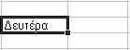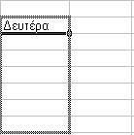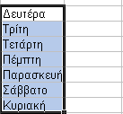
επιλέγουμε
σύρουμε με την λαβή συμπλήρωσης
αντιγράφουμε

γ)

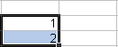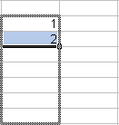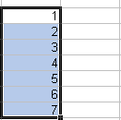
επιλέγουμε
σύρουμε με την λαβή συμπλήρωσης
αντιγράφουμε

Διαγραφή δεδομένων

1) Επιλέγουμε το κελί ή την περιοχή των κελιών που θέλουμε να διαγράψουμε το περιεχόμενό τους.

- Επιλέγουμε από το μενού Επεξεργασία, Απαλοιφή. Εμφανίζεται υπομενού με επιλογές Όλα (διαγράφονται οι μορφοποιήσεις, τα περιεχόμενα, σχόλια), Μορφές (διαγραφή μόνο της μορφοποίησης), Περιεχόμενα (διαγραφή μόνο του περιεχομένου), Σχόλια (διαγραφή σημειώσεων). Για γρήγορη διαγραφή επιλέγουμε τα κελιά και πατάμε DELETE.

Εισαγωγή και διαγραφή κελιών, γραμμών, στηλών

Εισαγωγή κελιών
Για την εισαγωγή κελιού ή ομάδας κελιών
1) Επιλέγουμε το κελί ή τα κελιά στη θέση εισαγωγής. Εισάγεται το ίδιο πλήθος.
2) Ανοίγουμε το μενού Εισαγωγή και επιλέγουμε κελιά. Εμφανίζεται πλαίσιο διαλόγου.
3) Επιλέγουμε Μετακίνηση κελιών προς τα δεξιά ή Μετακίνηση κελιών προς τα κάτω.
4) Κλικ στο Ο.Κ ή ENTER

Γρήγορος τρόπος
Κρατώντας πατημένο το SHIFT σέρνουμε τη λαβή συμπλήρωσης προς την επιθυμητή διεύθυνση για εισαγωγή κελιών.
ΠΡΟΣΟΧΗ :Η εισαγωγή κελιών στη θέση άλλων που υπάρχουν τύποι βασιζόμενοι σε περιεχόμενα των μετατοπιζομένων μπορεί να αχρηστεύσει όλους τους υπολογισμούς.
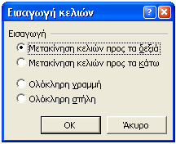

Εισαγωγή γραμμών και στηλών

Για την εισαγωγή μιας γραμμής ή μιας στήλης επιλέγουμε ένα κελί. Οι στήλες εισάγονται αριστερά του επιλεγμένου κελιού και οι γραμμές πάνω από το επιλεγμένο κελί.
Για εισαγωγή πλήθους γραμμών ή στηλών σέρνουμε το ποντίκι πάνω στα γράμματα των στηλών ή στους αριθμούς των γραμμών. Μετά από το μενού Εισαγωγή επιλέγουμε γραμμές ή στήλες.

Διαγραφή κελιών

1) Επιλέγουμε τα κελιά που θέλουμε να διαγράψουμε
2) Από το μενού Επεξεργασία επιλέγουμε Διαγραφή. Εμφανίζεται πλαίσιο διαλόγου
3) Από αυτό επιλέγουμε ανάλογα Μετακίνηση κελιών προς τα αριστερά ή Μετακίνηση κελιών προς τα επάνω ή Ολόκληρη γραμμή ή ολόκληρη στήλη.

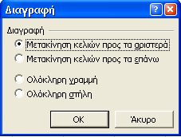

Διαγραφή γραμμών ή στηλών.

Κατά την διαγραφή στηλών γίνεται μετατόπιση προς τα αριστερά ενώ κατά τη διαγραφή γραμμών προς τα επάνω
1) Κάνουμε κλικ στο αριθμό της γραμμής ή στο γράμμα της στήλης
2) Από το μενού Επεξεργασία επιλέγουμε Διαγραφή

Μορφοποιήσεις κελιών

Αλλαγή γραμματοσειράς

Γραμματοσειρά είναι ένα σετ χαρακτήρων που ανήκουν στην ίδια οικογένεια και έχουν την ίδια σχεδίαση. Όταν γίνεται επιλογή μιας γραμματοσειράς είναι επιτρεπτή η αλλαγή μεγέθους της ή η πρόσθεση κάποιας προαιρετικής ιδιότητας π.χ BOLD ITALIC κ.τ.λ. Υποστηρίζονται αρκετά είδη γραμματοσειρών.
Στυλ γραμματοσειρών είναι ο τρόπος εμφάνισης τους.
Η αλλαγή στην εμφάνιση ενός κελιού γίνεται απο το μενού Μορφή ή με τα πλήκτρα μορφοποίησης από τη γραμμή εργαλείων.

Το παράθυρο διαλόγου Μορφή → Κελιά

Για να χρησιμοποιήσουμε το πλαίσιο διαλόγου του μενού Μορφή εργαζόμαστε ως εξής:
1) Επιλέγουμε το κελί ή την περιοχή για μορφοποίηση
2) Από το μενού Μορφή επιλέγουμε Μορφή → Κελιά → Καρτέλα Γραμματοσειρά
3) Εισάγουμε τις προτιμήσεις μας
4) Κλικ στο Ο.Κ

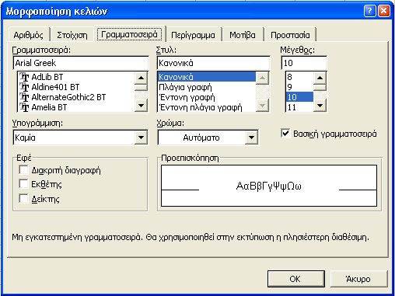

Αλλαγή με χρήση της μπάρας εργαλείων μορφοποίησης:

1) Επιλέγουμε το κελί ή την περιοχή
2) Αλλάζουμε τη γραμματοσειρά, το μέγεθός της από την αναδιπλούμενη λίστα στην εργαλειοθήκης.
3) Για να προστεθεί ιδιότητα π.χ BOLD, ITALIC κλπ κάνουμε κλικ στα αντίστοιχα πλήκτρα

Προσθέτοντας πλαίσια στα κελιά (Border)

Για να προσθέσουμε πλαίσια σε ένα κελί ή σε ομάδα κελιών εκτελούμε τα παρακάτω βήματα:
- Επιλέγουμε το κελί ή την περιοχή κελιών που θέλουμε να προσθέσουμε περιθώριο
2) Ανοίγουμε το μενού Μορφή → Κελιά → Καρτέλα Περίγραμμα Εμφανίζεται πλαίσιο διαλόγου με επιλογές περιθωρίων.
4) Επιλέγουμε το στυλ της γραμμής το χρώμα της, και τέλος επιλέγουμε μεταξύ των υποδειγμάτων (Κανένα, Πλαίσιο, Πλέγμα)
5) Κάνουμε κλικ στο Ο.Κ ή πατάμε ENTER.
Μπορεί να προστεθεί πλαίσιο στα κελιά και με χρήση του αντίστοιχου εικονιδίου από την γραμμή εργαλείων.

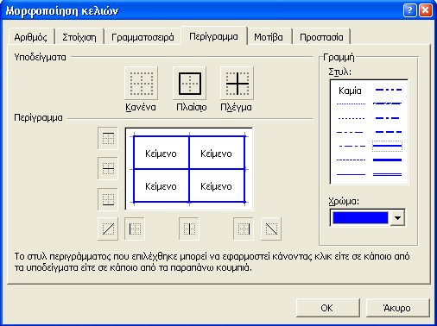

Προσθέτοντας σκίαση στα κελιά (Pattern)

Για να προσθέσουμε σκίαση στα κελιά εργαζόμαστε ής εξής:
1) Επιλέγουμε το κελί ή τα κελιά που θέλουμε να προσθέσουμε σκίαση
2) Ανοίγουμε το μενού Μορφή → Κελιά → Καρτέλα Μοτίβα. Εκεί ρυθμίζουμε τις παραμέτρους σκίασης (χρώμα, σχέδιο), ενώ στο δείγμα φαίνονται οι αλλαγές μας.
3) Κάνουμε κλικ στο Ο.Κ ή πατάμε ENTER

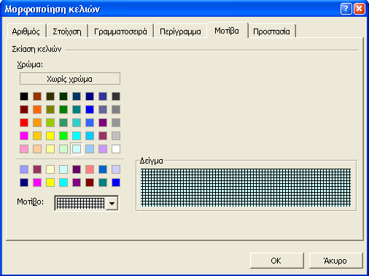
Ειδική Επικόλληση

Με το EXCEL μπορούμε να αντιγράψουμε και να επικολλήσουμε μια μορφοποίηση.
Με την εντολή Επεξεργασία→ Αντιγραφή και κατόπιν την εντολή Επεξεργασία→ Ειδική Επικόλληση

1) Επιλέγουμε το κελί ή τα κελιά με τη μορφοποίηση που θέλουμε να αντιγράψουμε σε άλλο σημείο
2) Κάνουμε κλικ στο πλήκτρο Αντιγραφή. Το EXCEL αντιγράφει την μορφοποίηση.
3) Επιλέγουμε σύροντας το δείκτη πάνω από τα κελιά που θέλουμε να εφαρμοσθεί αυτή η μορφοποίηση

4) Κατόπιν επιλέγουμε μενού Επεξεργασία → Ειδική Επικόλληση και από το πλαίσιο που εμφανίζεται επιλέγουμε Μορφές. Η μορφοποίηση αντιγράφεται και εφαρμόζεται στα επιλεγμένα κελιά

ΑΛΛΟΣ ΤΡΟΠΟΣ

Άλλη μέθοδος αντιγραφής μορφοποίησης είναι με τη χρήση του πλήκτρου “πινέλο μορφοποίησης”. Με την ίδια λογική όπως και με το μενού επιλέγω πρώτα την περιοχή που θα αντιγράψω την μορφοποίησή της, πατάω το πινέλο μορφοποίησης και μετά επιλέγω την θέση προορισμού της μορφοποίησης. Έτσι όμως μπορώ να αντιγράψω μορφοποίηση μόνο σε μια θέση. Μετά την εφαρμογή της νέας μορφοποίησης στο κελί (ή στην περιοχή) προορισμού οι ιδιότητες του πινέλου χάνονται από το δείκτη του ποντικιού.

Όταν λοιπόν θέλω να μεταφέρω μορφοποίηση σε πολλές περιοχές του φύλλου μου κάνω διπλό κλικ στο πλήκτρο του πινέλου μορφοποίησης για να διατηρήσει τις ιδιότητες του και μετά την πρώτη εφαρμογή της μορφοποίησης. Όταν θέλω να απενεργοποιήσω το πινέλο χρησιμοποιώ το πλήκτρο “escape” ή πατάω πάλι πάνω στο πλήκτρο “πινέλο μορφοποίησης”.

Αλλαγή στο ύψος των γραμμών και το πλάτος των στηλών

Εάν θέλουμε να αλλάξουμε το πλάτος των στηλών και το ύψος των γραμμών επιλέγουμε τις γραμμές ή τις στήλες που θέλουμε από τις επικεφαλίδες τους και μετά μετακινούμε το δείκτη του ποντικιού σε ένα περιθώριο (δεξιό για αλλαγή πλάτους και κάτω για αλλαγή ύψους). Ο δείκτης μετατρέπεται σε ←||→.
Κρατώντας πατημένο το πλήκτρο του ποντικιού σύρουμε το δείκτη στη νέα θέση. Όταν ελευθερώσουμε το πλήκτρο του ποντικιού θα έχει αλλάξει το πλάτος των στηλών ή το ύψος των γραμμών.
Χρησιμοποιώντας το μενού Μορφή εργαζόμαστε ως εξής:
1) Επιλέγουμε τη γραμμή ή τη στήλη που θέλουμε να αλλάξουμε το ύψος ή το πλάτος
2) Ανοίγουμε το μενού Μορφή και επιλέγουμε ανάλογα στήλη → πλάτος ή γραμμή → ύψος.
3) Πληκτρολογούμε το επιθυμητό πλάτος ή ύψος
4) Κάνουμε κλικ στο Ο.Κ ή πατάμε ENTER.

Δημιουργώντας διαγράμματα

Είδη διαγραμμάτων

Τα διαγράμματα αποτελούν την οπτική απεικόνιση δεδομένων. Τα κυριότερα είδη διαγραμμάτων που χρησιμοποιούνται είναι:

• Διάγραμμα Στηλών (Column) Δίνει έμφαση στη διαφορά μεταξύ των στοιχείων
• Ραβδόγραμμα (Bar) Συγκρίνει τιμές σε μια δεδομένη χρονική στιγμή
• Διάγραμμα Γραμμών (Line) Δίνει έμφαση στις τάσεις και τις αλλαγές των τιμών πάνω σε μία χρονική περίοδο
• Κυκλικό διάγραμμα (Pie) .Δείχνει τη σχέση μεταξύ των μερών και του συνόλου
• Διαγράμματα Περιοχής (Area) Δίνει έμφαση στο ποσό της αλλαγής στις τιμές

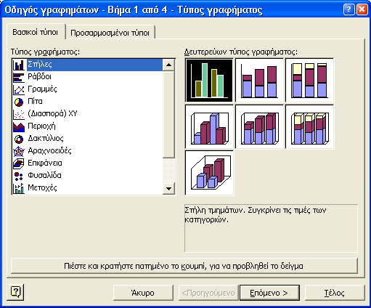

Ορολογία Διαγραμμάτων

• Σειρά δεδομένων (Data Series). Είναι μια συλλογή από δεδομένα που σχετίζονται μεταξύ τους π.χ τα δεδομένα μιας γραμμής ή μιας στήλης
• Άξονας (Axis) Η μια πλευρά ενός διαγράμματος
• Υπόμνημα (Legend) Προσδιορίζει τα διάφορα στοιχεία ενός διαγράμματος π.χ το υπόμνημα για ένα κυκλικό διάγραμμα δείχνει τι παριστά κάθε τομέας του διαγράμματος.

Δημιουργία διαγραμμάτων

Για δημιουργήσουμε ένα διάγραμμα εκτελούμε τα παρακάτω βήματα :

1) Επιλέγουμε τα δεδομένα που θέλουμε να απεικονίσουμε. Αν επιλέξουμε τίτλους ή άλλες ετικέτες (π.χ Τρίμηνο 1, Τρίμηνο 2 κ,τ,λ) αυτές θα συμπεριληφθούν στο διάγραμμα

2) Κάνουμε κλικ στο πλήκτρο Οδηγός Γραφημάτων της γραμμής εργαλείων ή εργαζόμαστε από το μενού Εισαγωγή → Γράφημα

3) Εμφανίζεται το πλαίσιο διαλόγου Οδηγός Γραφημάτων Βήμα 1 από 4 και μας ζητά να επιλέξουμε έναν τύπο για το διάγραμμα μας. Πατώντας παρατεταμένα το κουμπί στο τέλος του πλαισίου διαλόγου προβάλετε ένα δείγμα με τον τύπο γραφήματος που επιλέξαμε.

4) Μετά την επιλογή του διαγράμματος κάνουμε κλικ στο Επόμενο>. Εμφανίζεται το πλαίσιο διαλόγου Οδηγός Γραφημάτων Βήμα 2 από 4 ζητώντας να επιλέξουμε μια παραλλαγή του διαγράμματος που επιλέξαμε

5) Επιλέγουμε εάν θέλουμε οι σειρές δεδομένων να βασίζονται στις γραμμές ή τις στήλες και κατόπιν κάνουμε κλικ στο Επόμενο>

6) Εμφανίζεται το πλαίσιο διαλόγου Οδηγός Γραφημάτων Βήμα 3 από 4. Εάν θέλουμε μπορούμε να προσθέσουμε τίτλο, υπόμνημα, ετικέτες αξόνων κλπ. Κάνουμε κλικ στο Επόμενο>

7) Εμφανίζεται το πλαίσιο διαλόγου Οδηγός Γραφημάτων Βήμα 4 από 4, όπου επιλέγουμε εάν το διάγραμμα μας θέλουμε να τοποθετηθεί ως αντικείμενο στο υπάρχον φύλλο εργασίας ή σε νέο φύλλο εργασίας. Αφού επιλέξουμε πατάμε Τέλος, και το ολοκληρωμένο διάγραμμα εμφανίζεται στο φύλλο εργασίας μας.

Μετακίνηση και αλλαγή μεγέθους ενός διαγράμματος

Για να μετακινήσουμε ένα διάγραμμα μέσα στο φύλο εργασίας, κάνουμε κλικ οπουδήποτε στην περιοχή του διαγράμματος και το σύρουμε σε μια νέα θέση. Για να αλλάξουμε το μέγεθος του, το επιλέγουμε και μετά σύρουμε έναν από τους χειριστές επιλογής του (τα μαύρα μικρά κουτάκια).

Εργαλειοθήκη Γράφημα

Για τη δημιουργία ενός διαγράμματος ή για την αλλαγή ενός υπάρχοντος μπορούμε από το μενού Προβολή → Γραμμές Εργαλείων → Γράφημα να εμφανίσουμε τη γραμμή εργαλείων διαγραμμάτων και να δουλέψουμε με αυτή, η ευκολότερα να τοποθετήσουμε τον κέρσορα (βέλος) σε κάποιο σημείο της γραμμής εργαλείων και να πατήσουμε το δεξί πλήκτρο. Από το κυλιόμενο μενού που θα εμφανιστεί επιλέγουμε Γράφημα.
Με την εργαλειοθήκη Γράφημα μπορούμε να μορφοποιήσουμε το γράφημα μας ανάλογα. Πχ να εισάγουμε υπόμνημα, πίνακα δεδομένων, ακόμη και να αλλάξουμε τον τύπο γραφήματος μας.

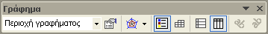
Σημ:Η γραμμή εργαλείων διαγραμμάτων

Προσθήκες σε διαγράμματα

Μπορούμε να μορφοποιούμε υπάρχοντα στοιχεία ή να προσθέτουμε νέα π.χ Γραμματοσειρές, Χρώματα, Τίτλους και ετικέτες, Άξονες, Πλαίσια Κειμένου, Περιθώρια και Σκίαση.

Κάθε διάγραμμα αποτελείται από αντικείμενα π.χ ετικέτες, υπομνήματα κ.τ.λ. Για να ενεργοποιήσουμε ένα αντικείμενο κάνουμε κλικ σ' αυτό και εμφανίζονται γύρω του χειριστές επιλογής (μαύρα τετραγωνάκια). Έτσι μπορούμε να αλλάξουμε το μέγεθος ή τη θέση του ή την εμφάνιση του κάνοντας οτιδήποτε από τα παρακάτω:

1) Κάνοντας διπλό κλικ σε ένα αντικείμενο εμφανίζεται πλαίσιο διαλόγου που επιτρέπει την αλλαγή της εμφάνισης του π.χ αλλαγή χρώματος, μοτίβου, κλπ.
2) Κάνοντας κλικ με το δεξί πλήκτρο του ποντικιού πάνω στο αντικείμενο εμφανίζεται μενού συντόμευσης για μορφοποίηση.
3) Επιλέγουμε το αντικείμενο και μετά επιλέγοντας το μενού Γράφημα μπορούμε να προσθέσουμε ετικέτες, υπόμνημα ή τίτλο διαγράμματος.

Σχεδιάζοντας γραμμές, βέλη, κύκλους στο EXCEL

Ενεργοποιούμε την μπάρα εργαλείων Σχεδίασης από το μενού Προβολή. Η γραμμή εργαλείων σχεδίασης εμφανίζεται στην οθόνη. Στη συνέχεια κάνοντας κλικ σε ένα εργαλείο ο δείκτης του ποντικιού μετατρέπεται σε ένα μικρό σταυρό. Μετακινούμε το δείκτη όπου θέλουμε να εμφανισθεί η πάνω αριστερή γωνία του αντικειμένου. Κρατάμε πατημένο το πλήκτρο του ποντικιού και σύρουμε το δείκτη μέχρι να εμφανισθεί το αντικείμενο στο επιθυμητό μέγεθος και σχήμα. Ελευθερώνουμε το πλήκτρο του ποντικιού.

Για να σχεδιάσουμε αρκετά αντικείμενα του ιδίου σχήματος κάνουμε διπλό κλικ στο εργαλείο και μετά χρησιμοποιούμε το ποντίκι για να δημιουργήσουμε όσα όμοια αντικείμενα θέλουμε.
Για να σχεδιάσουμε ένα τέλειο αντικείμενο π.χ κύκλο ή τετράγωνο, κρατάμε πατημένο το πλήκτρο Shift και σύρουμε το ποντίκι. Για να επιλέξουμε ένα αντικείμενο κάνουμε κλικ επάνω του. Για να διαγράψουμε ένα αντικείμενο, το επιλέγουμε και πατάμε Delete. Για να μετακινήσουμε ένα αντικείμενο το επιλέγουμε και το σύρουμε από μια γραμμή του.

